* **Разработка ИС для частной медицинской клиники.**
* Работа частной клиники, в которой работают врачи и выполняют услуги, по своей квалификации. Пациенты, придя в клинику могут выбрать дату, время, услугу и врача, который её оказывает. Пациент заносится в базу. (Регистратура ведет запись клиентов, а также выдает талоны на оплату.) После записи, пациент может идти на прием к своему врачу и получить нужное лечение.
* Должны быть реализованы следующие функции:
* Добавление, изменение, хранение информации о пациентах, врачах, а также об услугах, которые оказывает клиника.
* Осуществление записи на прием.
* Составление расписания работы врачей и их отпусков.
* Основные сущности: Врач, Пациент, Услуги.
* Таблицы связи: Талон
* Справочники: Данные о должностях, Данные о сотрудниках, Данные о пациентах, Отпуска и Расписание.

Построенная схема в use-case средстве:

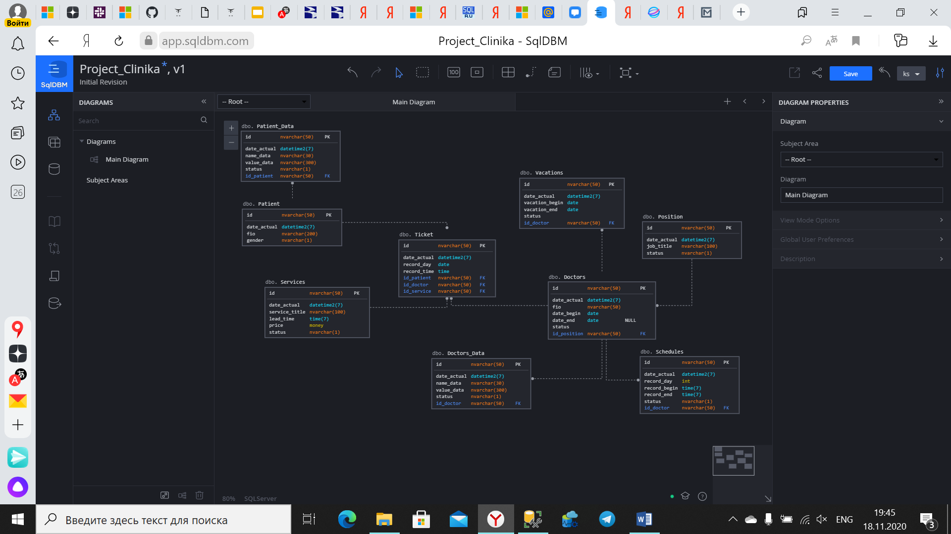

На рисунке ниже представлена построенная диаграмма, в ms sql server.

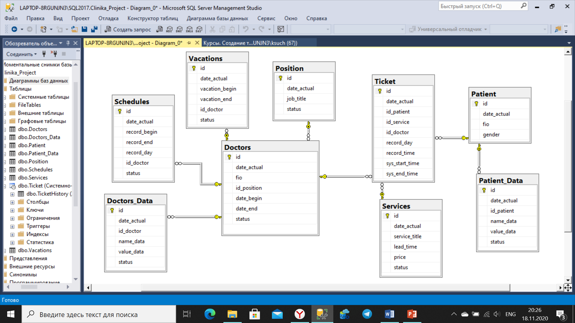

Также в папке приложен sql-запрос создания таблиц.

Пояснения к таблицам:

* **Врач (Doctors)** (id, date_actual(дата добавления записи), fio (ФИО), date_begin (Дата устройства), date_end(Дата увольнения), status(статус, работает или уволен), id_position (id должности));
* **Данные врача (Doctor_data)** (id, date_actual(дата добавления записи), name_data(паспорт, адрес, образование, телефон), value_data(значение поля name, (Например номер паспорта, адрес, образование, номер телефона)), status(статус, активные в н.в. Данные, или нет), id_doctor (idврача));
* **Расписание (Schedules)** (id, date_actual(дата добавления записи), record_begin (Часы приема(со скольки)), record_end (часы приема(до скольки)), record_day(день недели), status (статус, активно расписание или нет), id_doctor (id врача));
* **Отпуск (Vacations)** (id, date_actual(дата добавления записи), vacation_begin (день начала отпуска), vacation_end (день конца отпуска), status (статус, активен отпуск или нет), id_doctor (id врача));
* **Должность (Position)** (id, date_actual(дата добавления записи), job_title(название должности), status (статус, активна должность или нет));
* **Пациент (Patient)** (id, date_actual(дата добавления записи), fio (ФИО), gender (пол));
* **Данные пациента (Patient_Data)** (id, date_actual(дата добавления записи), name_data(паспорт, адрес, СНИЛС, телефон), value_data(значение поля name, (Например номер паспорта, адрес, данные СНИЛСа, номер телефона)), status(статус, активные в н.в. Данные, или нет), id_patient (id пациента))
* **Услуги (Services)** (id, date_actual(дата добавления записи), service_title (название услуги), lead_time (Время выполнения услуги), price (стоимость услуги), status (статус, активна услуга или нет));
* **Талон (Ticket)** (id, date_actual(дата добавления записи), record_day (день записи), record_time (время записи), status (статус, активна запись или нет), id_doctor (id врача), id_patient (id пациента), id_service (id услуги)).